Министерство образования и науки Российской Федерации
Федеральное государственное автономное образовательное учреждение высшего образования
«Пермский национальный исследовательский политехнический университет»
Электротехнический факультет
Кафедра «Информационные технологии и автоматизированные системы»
Направление 09.03.04 – «Программная инженерия»
Специализация «Разработка программно-информационных систем»
Дисциплина «Администрирование информационных систем»
Семестр 5

ОТЧЕТ
по лабораторной работе №5
Тема: «Знакомство с процессами»

Выполнил: студент группы РИС-23-1б
Молодых Н.А. ___________
Проверил: ст. преподаватель кафедры ИТАС
Шереметьев В. Г. ___________
Дата ______

Пермь, 2025
Цель работы
Познакомиться с понятием процесса. Научиться получать список имеющихся в системе процессов и управлять их состоянием.
Задание
- Прочитайте теоретический материал по лабораторной работе.
- Ознакомьтесь с работой команд, приведенных в Таблице
- Изучите для содержащихся в Таблице 2 команд страницы справочного руководства. Создайте файл proc1, содержащий список процессов пользователя root, отсортированный по идентификатору родительского процесса. Используйте команду ps и изученные ранее утилиты.
- Получите информацию о процессах вашего пользователя, имеющих статус работоспособный.
- Добавьте к файлу proc1 сведения о процессе в данный момент потребляющий больший процесс ресурсов центрального процессора.
- Запустите утилиту top. Изучите содержимое информационных полей, предоставляемых утилитой. Получите информацию о степени использования ресурсов системы, количестве пользователей, времени работы системы.
- Ознакомьтесь со справочной информацией утилиты top. Изучите действия, выполняемые по нажатию на клавиши, «u», «f», «R», «d», «L». Настройте вывод утилиты top в соответствии с заданием 3, с периодом обновления 1с. получите
- В окне терминала запустите программу firefox. Используя команду pstree информацию о дереве процессов и их идентификаторах. Найдите поддерево для процесса firefox, изучите список составляющих его процессов.
- В новом окне терминала запустите программу firefox. Затем два раза запустите утилиту gedit фоновом режиме.
- Получите список заданий текущей сессии терминала.
- Используя команды fg и bg и сочетания клавиш «Ctrl + z» и «Ctrl + с» научитесь перемещать задачи из фона на передний план и наоборот.
- Получите список сигналов для команды kill. Завершите запущенные процессы с помощью команды kill с помощью сигналов SIGKILL и SIGTERM.
- Выполните команду killall -u имя_текущего_пользователя.
Теоретическая часть

Операционная система Linux является многозадачной (мультизадачной). Это значит, что одновременно в системе может присутствовать множество процессов, каждому из которых доступно определенное количество процессорного времени. Для пользователя создается «иллюзия» одновременного выполнения процессов. Процесс – выполняемая программа с еѐ данными и контекстом. Каждый процесс имеет уникальный в любой момент времени номер в системе – PID. Первый запускающийся в системе процесс init, имеет pid = 1. Для описания процессов в операционной системе имеется список структур – дескрипторов, содержащих информацию об идентификаторе процесса, приоритете, состоянии процесса, информацию о принадлежности пользователю и группе, занимаемых процессом ресурсах и др. Каждый процесс в системе Linux запускается каким-либо процессом. Запускающий процесс – родительский, новый процесс - дочерний. Процессы, выполняющие одну задачу, объединяются в группы, имеющие собственный идентификатор. Процесс внутри группы, идентификатор которого совпадает с идентификатором группы процессов, считается лидером группы процессов. Все запущенные процессы условно (в зависимости от выполняемой ими функции) можно разделить на три типа: Системные процессы являются частью ядра и всегда расположены в оперативной памяти. Они часто не имеют соответствующих им программ в виде исполняемых файлов и всегда запускаются особым образом при загрузке ядра системы. Процессы-демоны – это неинтерактивные выполняются в фоновом режиме. процессы, которые К прикладным относятся все остальные процессы, выполняющиеся в системе. Интерактивные процессы связаны с определѐнным терминалом и через него взаимодействуют с пользователем. Фоновые процессы выполняются независимо от пользователя и (псевдо)параллельно. Каждый процесс в операционной системе Linux может находиться в одном из четырѐх состояний: работоспособный, спящий (или ожидающий), остановленный и завершившийся.

Ход работы
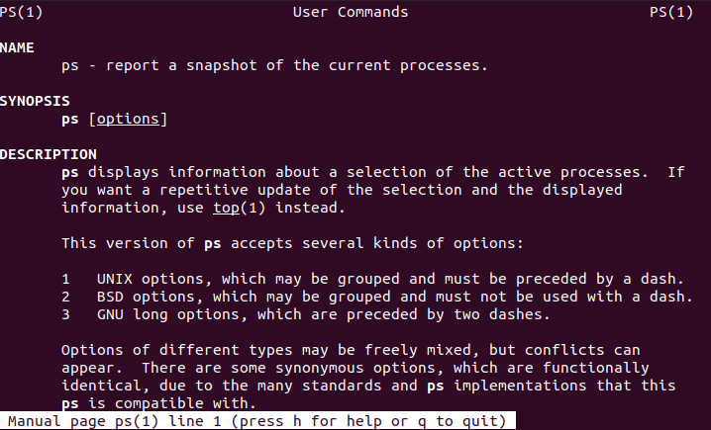
Рисунок 1 – справочное руководство к команде ps
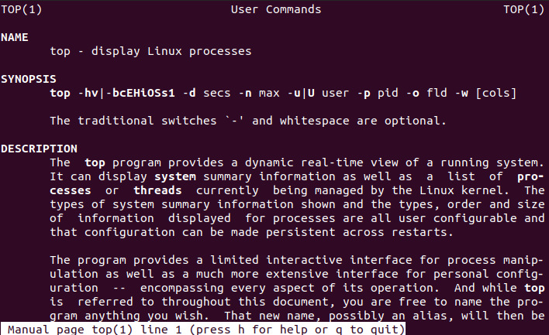
Рисунок 2 – справочное руководство к команде top

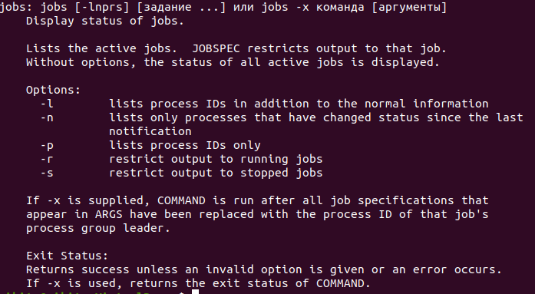
Рисунок 3 – справочное руководство к команде jobs
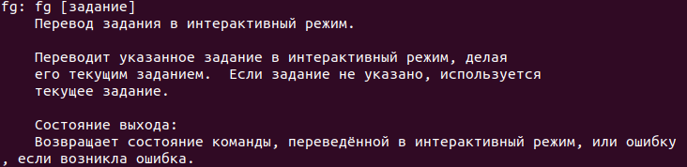
Рисунок 4 – справочное руководство к команде fg
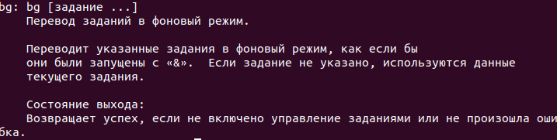
Рисунок 5 – справочное руководство к команде bg

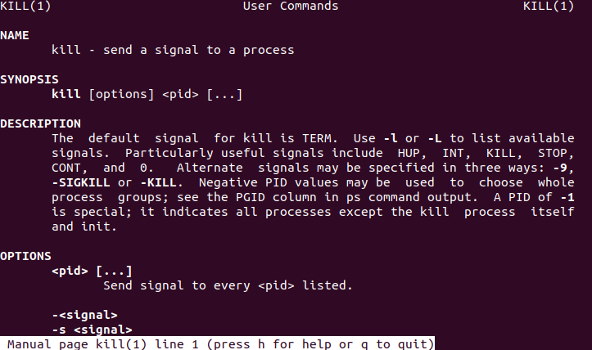 Рисунок 6 – справочное руководство к команде kill

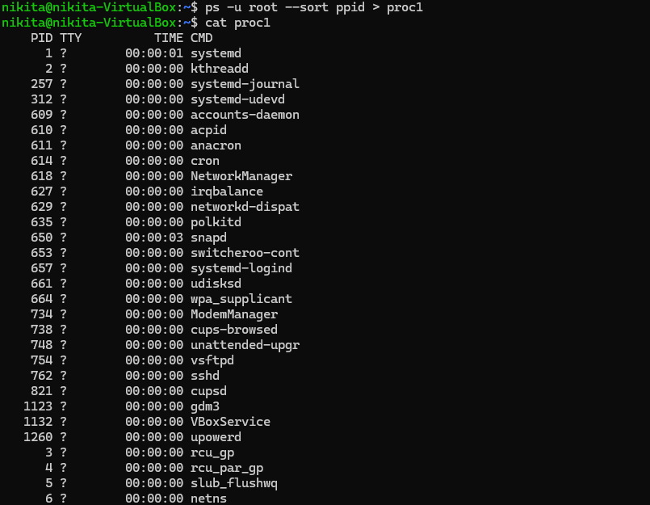
Рисунок 7 – Создание файла с процессами root.
Выполняется команда ps -u root --sort ppid > proc1 для создания файла proc1, содержащего список процессов пользователя root, отсортированных по идентификатору родительского процесса (PPID). Команда ps отображает информацию о активных процессах, флаг -u root фильтрует процессы только пользователя root, --sort ppid сортирует вывод по родительскому PID, а перенаправление > сохраняет результат в файл proc1.
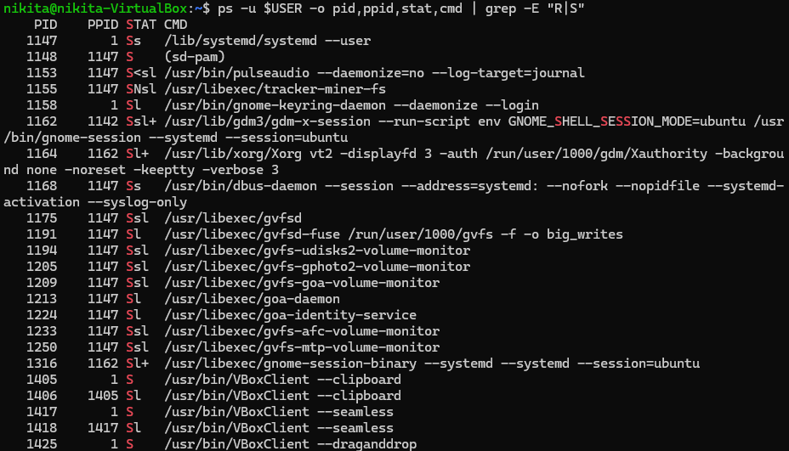
Рисунок 8 – информация о процессах пользователя.
Используется команда ps -u $USER -o pid,ppid,stat,cmd | grep -E "R|S" для получения информации о процессах текущего пользователя, имеющих статус "работоспособный". Статусы "R" (Running - выполняется) и "S" (Sleeping - прерываемый сон) указывают на работоспособные процессы. Команда отображает PID, PPID, статус и команду для каждого процесса.
Рисунок 9 – Сведенья о процессе, потребляющем наибольшие ресурсы.
ps -eo pid,ppid,cmd --sort=-%cpu | head -2 >> proc1 для добавления в файл proc1 сведений о процессе, потребляющем наибольшие ресурсы CPU. Флаг -e показывает все процессы, --sort=-%cpu сортирует по убыванию нагрузки на процессор, head -2 берет первую строку (заголовок) и вторую (процесс с максимальной нагрузкой), а >> добавляет информацию в конец файла.
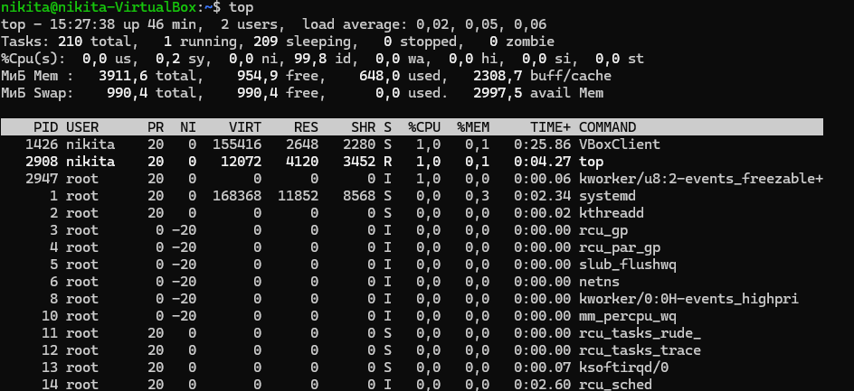
Рисунок 10 – Утилита top для мониторинга системы в реальном времени.
Запускается утилита top для мониторинга системы в реальном времени. Изучаются информационные поля: uptime (время работы системы), количество пользователей, load average (средняя нагрузка), использование CPU и памяти, количество задач. Утилита предоставляет динамическую информацию о степени использования ресурсов системы и активных процессах.
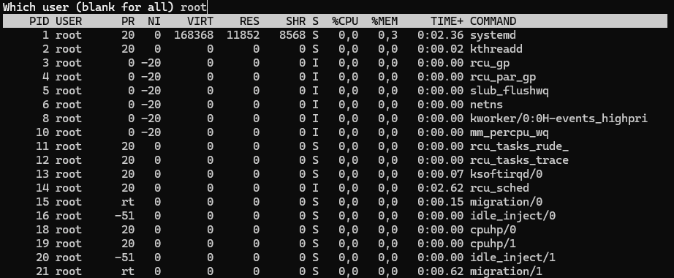
Рисунок 11 –u -фильтрация процессов по пользователю.

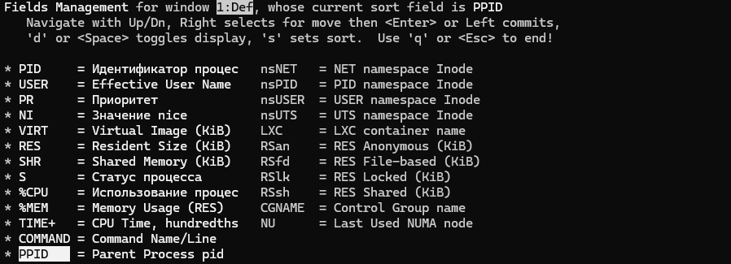
Рисунок 12 – f - управление отображаемыми полями.

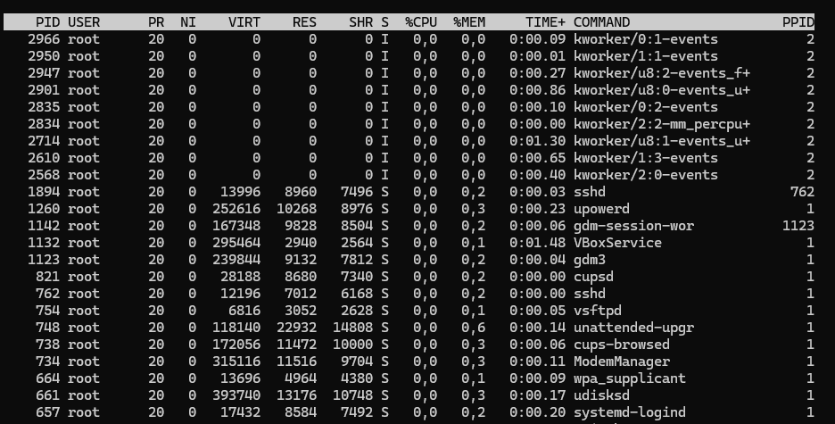
Рисунок 13 – R - обратная сортировка.

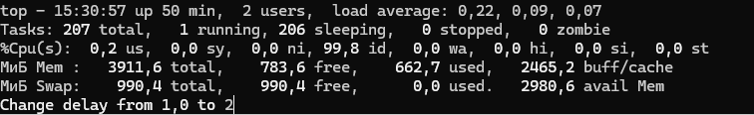
Рисунок 14 – d - изменение интервала обновления.

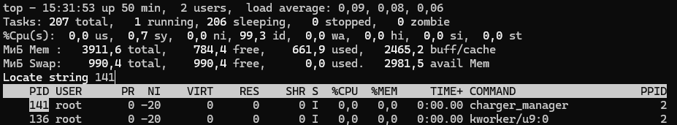
Рисунок 15 – L - поиск процессов по строке.
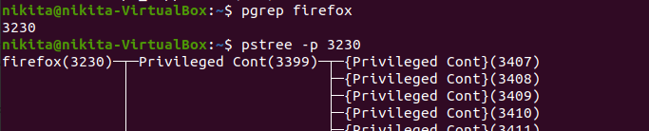
Рисунок 16 – Запуск и отоброжение процессов.
Запускается браузер Firefox и с помощью команды pstree -p отображается дерево процессов. Firefox использует многопроцессную архитектуру, где главный процесс управляет дочерними процессами для вкладок, GPU, сети и расширений. Команда показывает иерархическую структуру процессов с их PID.
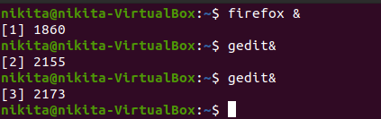
Рисунок 17 – Демонстрация работы фоновых процессов.
В новом окне терминала запускается Firefox и дважды утилита gedit в фоновом режиме с помощью символа &. Это позволяет продолжать работу в терминале пока программы выполняются в фоне. Демонстрируется работа с фоновыми процессами.

Рисунок 18 – Список заданий.

Выполняется команда jobs -l для отображения списка всех заданий текущей сессии терминала. Команда показывает PID, статус и имя всех фоновых и приостановленных задач, управляемых текущей оболочкой
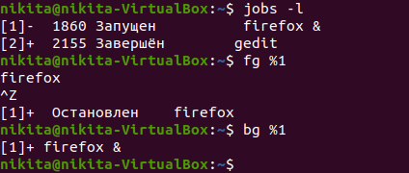
Рисунок 19 – Работа команд fg и bg.
Используются команды управления задачами:
- fg - перемещение задачи на передний план
- bg - перемещение задачи в фон
- Ctrl+Z - приостановка текущей задачи
- Ctrl+C - завершение текущей задачи
Демонстрируется переход задач между foreground и background режимами

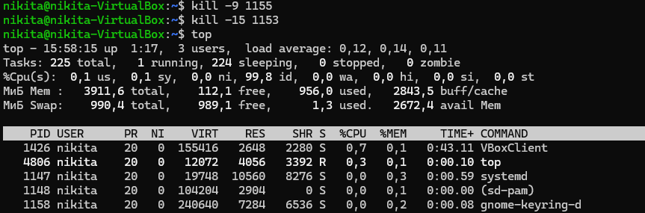
Рисунок 20 – Работа команды kill с разными ключами.
Изучаются сигналы для команды kill с помощью kill -l. Завершаются процессы с использованием сигналов:
- SIGKILL (9) - принудительное немедленное завершение
- SIGTERM (15) - корректное завершение (по умолчанию)
Команды kill -9 PID и kill -15 PID демонстрируют разные способы завершения процессов.
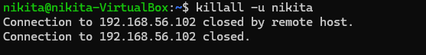
Рисунок 21 – Работа команды killall с ключом -u.
Выполняется команда killall -u nikita для завершения всех процессов текущего пользователя
Вывод
В ходе выполнения лабораторной работы были освоены основные принципы управления процессами в операционной системе Linux. На практике изучены команды для мониторинга и контроля процессов, такие как ps, top, pstree, kill и jobs. Приобретены навыки работы с фоновыми заданиями, сигналами завершения процессов и анализом системных ресурсов. Полученный опыт позволяет эффективно управлять процессами и системными ресурсами в Linux-окружении.
Ответы на контрольные вопросы
1. Какие способы получения информации о процессах в системе вы знаете?
Основные способы получения информации о процессах:
-ps - статический вывод о процессах с различными ключами форматирования
- top/htop - динамический мониторинг процессов в реальном времени
- pstree - отображение процессов в виде дерева с иерархией
- pgrep - поиск процессов по имени или другим атрибутам
2. Как можно управлять выводом утилиты top?
Управление выводом top осуществляется через интерактивные команды:
- Сортировка: M (по памяти), P (по CPU), T (по времени)
- Фильтрация: u (по пользователю), o/O (фильтры полей)
- Настройка полей: f (добавление/удаление колонок)
- Изменение интервала: d или s (изменение времени обновления)
- Цветовое оформление: z (включение/выключение цветов)
3. Какие сигналы отправляются сочетаниями клавиш «Ctrl + z» и «Ctrl + с»?
- Ctrl + Z отправляет сигнал **SIGTSTP** (20) - приостановка процесса с возможностью возобновления
- Ctrl + C отправляет сигнал **SIGINT** (2) - программное прерывание процесса (аварийное завершение)
4. Какой процесс в системе запускается первым?
Первым в системе запускается процесс systemd (в современных дистрибутивах) или init (в старых системах) с PID 1. Этот процесс является родительским для всех остальных процессов системы и отвечает за инициализацию и управление службами.
5. Какие типы процессов вы знаете?
Основные типы процессов:
- Системные процессы - запущенные от имени root, обслуживают ОС
- Пользовательские процессы - запущенные обычными пользователями
- Демоны - фоновые системные службы
- Интерактивные процессы - связанные с терминалом
- Потоки (threads) - легковесные процессы в рамках одного процесса
- Зомби-процессы - завершенные, но не удаленные из таблицы процессов
6. Что такое дескриптор процесса?
Дескриптор процесса - это структура данных в ядре Linux (struct task_struct), которая содержит всю информацию о процессе:
- Идентификатор процесса (PID) и родительского процесса (PPID)
- Состояние процесса (выполнение, ожидание, остановлен)
- Учетные данные пользователя и группы
- Приоритет и планирование
- Открытые файлы и дескрипторы
- Контекст выполнения (регистры, стек)
- Информация о памяти и ресурсах

Дескрипторы хранятся в таблице процессов ядра и обеспечивают изоляцию и управление процессами.

